筑牢安全防线 赋能岗位启航

——安徽华菱电缆集团开展新员工三级安全教育培训
为严格落实企业安全生产主体责任，严把新员工入职安全关口，帮助新入职人员快速熟悉企业管理规范、掌握岗位安全技能与生产操作要领，3月13日，安徽华菱电缆集团有限公司在生产部会议室组织开展新员工三级安全教育专项培训。本次培训聚焦安全底线、实操技能与数字化管理，全方位为新员工上好入职“第一课”，助力大家平稳迈入岗位、安全投身生产。培训由公司人力资源部牵头，设备部、信息技术主管协同授课，全体新入职员工全程参与。授课团队结合电缆制造行业生产特点与企业管理实际，采用理论讲解、案例剖析、要点答疑、试卷考核相结合的方式，围绕四大核心模块展开系统教学，确保培训内容接地气、重实效、可落地。
一、严守规章底线，夯实合规从业根基
培训开篇聚焦公司规章制度宣讲，由人力资源部王俊艳讲解，授课人员详细解读了华菱电缆员工行为规范、劳动纪律、安全生产奖惩条例、现场作业禁令等核心制度。结合企业过往管理案例，重点强调了合规从业的重要性，明确了新员工在日常工作中的权利与义务，引导大家树立规矩意识、责任意识，自觉遵守企业各项管理要求，从源头杜绝违规违纪行为，快速融入企业生产管理体系。
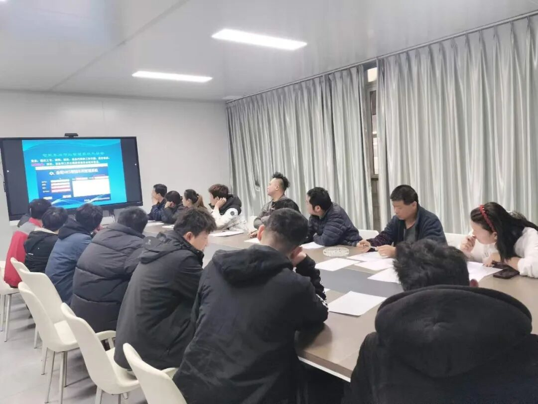
二、聚焦设备运维，筑牢生产安全屏障
针对电缆生产设备专业性强、安全要求高的特点，设备部黄伟围绕设备维护保养开展专项教学。全面讲解了车间各类生产设备的基本结构、操作规程、日常巡检要点、定期保养规范，细致拆解了设备常见故障排查方法、应急停机处置流程，以及个人防护用品正确佩戴与使用技巧。通过实操警示与风险提示，让新员工充分认识设备安全的重要性，掌握“懂操作、会保养、能避险”的基础技能，杜绝因设备操作不当引发安全事故。
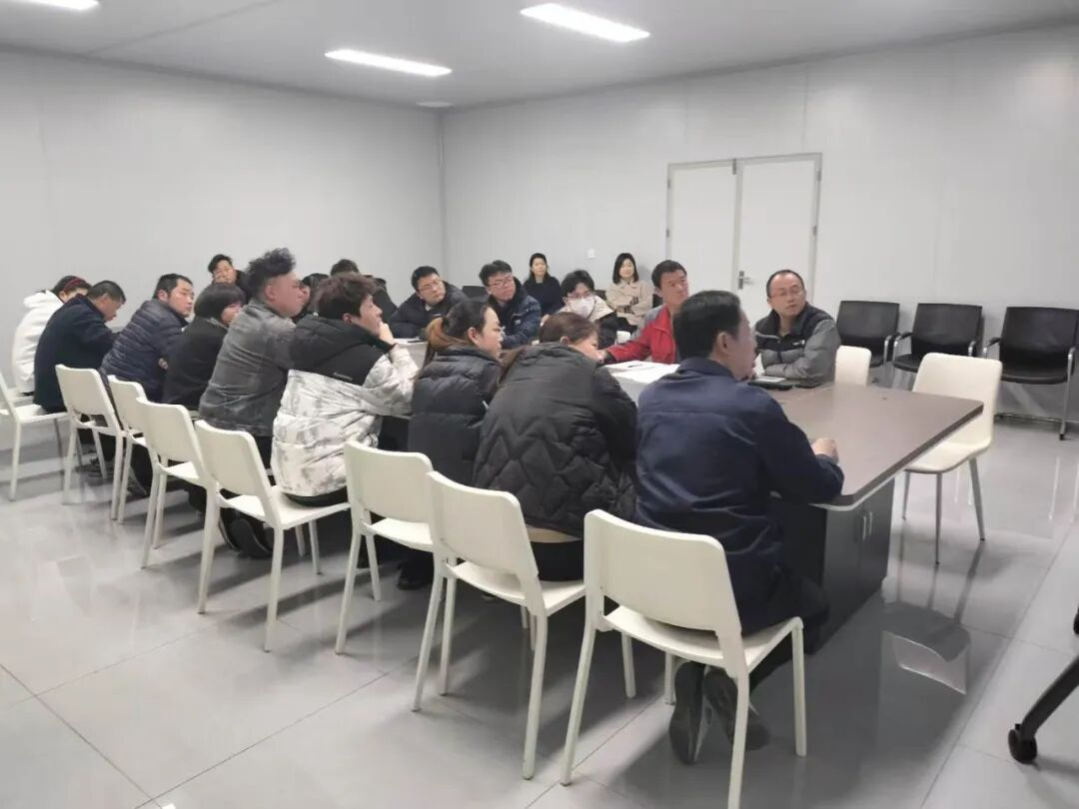
三、普及安全知识，树牢安全发展理念
安全员黄兴明紧扣三级安全教育核心要求，开展安全生产知识专题授课。内容涵盖安全生产法律法规、企业安全生产方针、车间危险源辨识、防火防爆、用电安全、应急救援流程、事故预防与处置等重点知识。结合行业典型安全事故案例，深入剖析违规操作的严重危害，传递“安全第一、预防为主、综合治理”的理念，要求新员工时刻绷紧安全弦，做到不违章作业、不冒险操作，切实守护自身与他人的生命财产安全，助力公司实现“零事故”生产目标。
四、深耕数字化操作，提升生产管理效能
贴合企业数字化生产转型需求，本次培训特设APS软件生产操作管理教学环节。信息化主管谷松针对APS高级计划排程系统的基础功能、操作流程、生产任务派发、进度跟踪、数据录入等核心模块进行手把手教学，讲解了软件在生产调度、产能优化、工序衔接中的应用价值，帮助新员工快速掌握数字化操作要领，适应企业智能化生产管理模式，提升岗位工作效率与协同能力。
培训最后，组织新员工进行安全知识与操作要点考核，检验培训学习成效，确保每位参训人员吃透内容、掌握技能。参训新员工纷纷表示，此次培训内容全面、重点突出，既明晰了从业规矩，又学到了实用技能，后续将把培训知识转化为岗位行动，严守安全规范、精进操作技能，快速胜任岗位工作。
此次三级安全教育培训，既是华菱电缆落实安全生产管理的硬性要求，也是企业关爱员工、赋能新人的重要举措。下一步，公司将持续优化新员工培训体系，常态化开展安全实操、技能提升类培训，不断夯实安全生产根基，凝聚全员安全共识，为企业高质量、可持续发展保驾护航。

